**Методические рекомендации по внесению сведений**

**в федеральную информационную систему «Федеральный реестр сведений о документах об образовании и (или) о квалификации, документах об обучении» (ФИС ФРДО) в случае необходимости корректировки ранее**

**внесенных данных.**

1. В случае обнаружения организацией или органом, являющейся поставщиком сведений в ФИС ФРДО, некорректных данных (орфографические ошибки, некорректные даты и т.п.) в сведениях о документах, содержащихся в ранее загруженных пакетах, поставщик данных должен обеспечить корректировку ошибочных сведений.
2. Корректировка ошибочных сведений осуществляется путем удаления пакета, содержащего ошибочные сведения, и повторной загрузки пакета с корректными сведениями.
3. Работа с пакетами документов описана в пункте 3.5.3 Руководства оператора (поставщика данных) соответствующего модуля ФИС ФРДО.
4. Доступ к пакетам документов осуществляется в личном кабинете пользователя поставщика данных ФИС ФРДО через страницу «Пакеты документов» (рис. 1). Для перехода на страницу необходимо выбрать пункт меню «Пакеты документов».

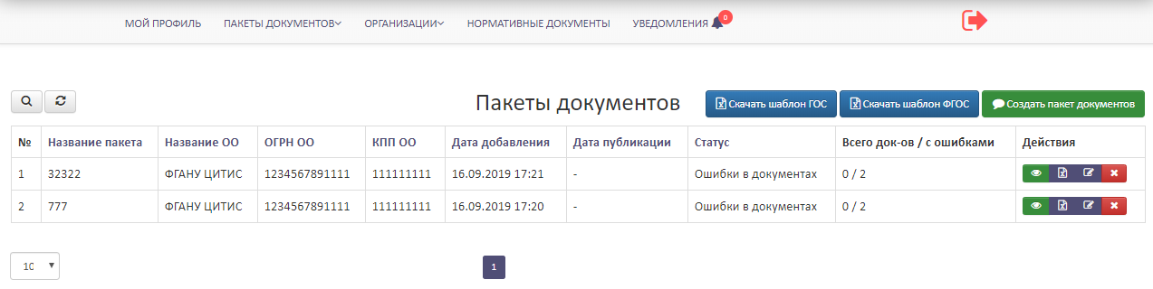

1. На указанной странице пакеты документов отображаются в виде таблицы. Для формирования заявки на удаление опубликованного пакета с ошибочными сведениями пользователю личного кабинета поставщика данных необходимо напротив пакета выбрать действие  – удалить, далее подтвердить действие, указав причину удаления пакета.
2. Заявка на удаление пакета поступит администратору ФИС ФРДО.
3. Администратор согласно поступившей заявке произведет удаление пакета.
4. Пользователь личного кабинета должен скорректировать данные и в кратчайшие сроки загрузить скорректированный пакет в ФИС ФРДО.